REFORME MARIJE TEREZIJE IN JOŽEFA II.
1. DAVČNO – FINANČNE REFORME
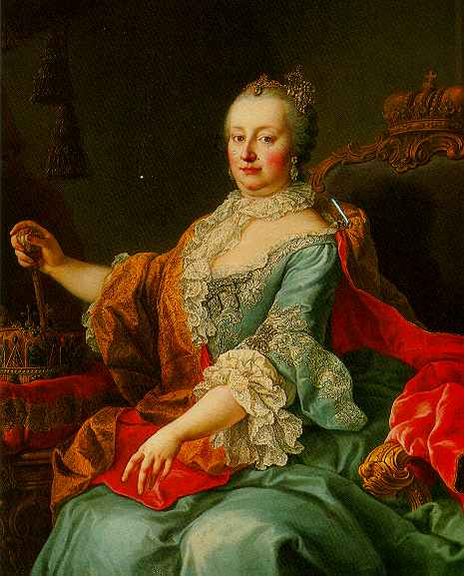
- reforme niso veljale ogrskim deželam, povzročile pa
so korenite spremembe v avstrijskih in čeških deželah.
Zakoni Jožefa II. pa so veljali tudi za Ogrsko.
- višji davki
- neodvisnost vladarja od deželnih stanov pri odobravanju
raznih davkov
- temeljni deželni davek plačujejo tudi plemiči
- deželne deske (popis plemiških lastnikov vseh fevdalnih –
stanovskih nepremičnin za evidenco posestnopravnih odnosov
do teh nepremičnin)
- zemljiške knjige (popis vseh neplemiških lastnikov neke
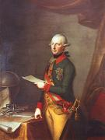
nepremičnine)
- katastri (natančne zemljiška izmera in popis vseh obstoječih
nepremičnin ne določenem območju – v katastrski občini; določa
še vrsto izrabe tal; po izvajalcu se imenuje Jožefinski kataster)
- uvedba hišnih številk
- redno pisanje matičnih knjig (knjige vseh zabeleženih krstov, porok i
n smrti na rimskokatoliških, protestantskih in drugih župnijah) vseh
veroizpovedi
- okrožja postanejo sodno – upravna središča
- okrožna sodišča vnesejo mnogo več pravnega reda
- zemljiškim gospodom so zmanjšali patrimonialne pravice nad podložniki ter slednje podredili okrožnim sodiščem
- Jožef II. je popolnoma ukinil patrimonialna sodišča in malo pred smrtjo skoraj ukinil smrtno kazen
- Poenotili in objavili so zakone, ukinili mučenje in težka zasliševanja ter odpravili še čarovniške procese
2. GOSPODARSTVO, INDUSTRIJA, OBRT IN PROMET
- reorganizirali so položaj vseh industrijskih in obrtnih panog
- uskladili so cehovstvo
- sprostili veletrgovino
- poenotili mitnine, carine, sejemsko pristojbino…
- poenotenje mer in uteži za blagovno menjavo
- točno določena pravila za gradnjo, vzdrževanje, nadzor in trženje cest
- uvajanje poštnega prometa s poštnimi kočijami
3. REFORME VOJSKE IN POLOŽAJ KMETOV
- obvezno služenje vojske 7 let (v začetku celo dosmrtno)
- nastajajo zemljevidi celotnega habsburškega ozemlja (4685 kart), ki so bili največja vojaška tajnost
- kmečki položaj se bistveno izboljša
- pravna ureditev tlake
- poenotili kupno pravo za kmetije in pravičneje obdavčili
- urbarialna regulacija (l.1789; ureditev vračanja dobrih 2/3 vseh kmetovih oddanih dajatev zemljiškemu gospodu nazaj h kmetu)
- nevoljniški patent (l.1782) o odpravi osebne odvisnosti podložnikov (izgine nenavezanost kmeta na rojstno domačijo)
4. ŠOLSKE, ZDRAVSTVENE IN CERKVENE REFORME
- cerkvi odvzame država izključno pravico do šolstva, ki postane primarni državni interes
- obvezno nižje šolanje vseh plasti prebivalstva od 6. do 12. let (splošna šolska uredba 1774)
- tri vrste nižjih šol: normalke, glavne šole in trivialke
- višje šolstvo: uvedba licejev in več vrst dve ali triletnih strokovnih akademij
- Jožef II. uveljavi nemščino za edini učni ter hkrati uradniški jezik v vsej državi
- ureditev zdravstvene službe, ustanovitev babiških šol in medicinsko – kirurškega študija; zmanjšanje umrljivosti
- uvedba strožjega nadzora nad meniškimi redovi, jezuitski red pa so leta 1773 v Rimu razpustili
- Jožef II. uzakoni popolno svobodo vseh veroizpovedi v državi (tolerančni patent 1781); ukinil je samostane redov, ki se niso ukvarjali z šolsko ali socialno dejavnostjo in z njihovim premoženjem ustanovil verski sklad, iz katerega so vsi duhovniki začeli prejemati redne plače; pomagali so gospodarsko šibkim in manjšim župnijam; preuredil je meje tedanjih župnij ter ustanovil večje število novih župnij in škofij

